Министерство образования и науки Российской Федерации

Федеральное агентство по образованию РФ

**Контрольная работа**

По дисциплине "Политология"

На тему: "Современные избирательные системы"

Выполнил (а): ст. группы

Проверил

20__ г.

Содержание

Введение

1. Избирательная система: сущность и основные компоненты

2. Современная процедура выборов президента США

3. Избирательная система в современной России

Заключение

Список литературы и источников

## Введение

Избирательная система - составная часть политической системы.

Подобно любой другой системе, она подразделяется на структурные компоненты, из которых в качестве наиболее общих выделяются:

избирательное право - теоретико-юридический компонент;

избирательная процедура (или избирательный процесс) - компонент практически-организационный.

Нынешняя избирательная система России сложилась в результате крупномасштабной избирательной реформы 1993-1995 гг., начавшейся всенародным голосованием 12 декабря 1993 г. новой конституции - Конституции Российской Федерации и нашедшей дальнейшее выражение в федеральных законах "Об основных гарантиях избирательных прав граждан Российской Федерации", "О выборах Президента Российской Федерации" и "О выборах депутатов Государственной Думы Федерального Собрания Российской Федерации", "О порядке формирования Совета Федерации Федерального Собрания Российской Федерации", "О референдуме Российской Федерации".

В Конституции (ст.32) провозглашается: "Граждане Российской Федерации имеют право избирать и быть избранными в органы государственной власти и органы местного самоуправления, а также участвовать в референдуме". Пункт 3 статьи 32 определяет круг лиц, лишенных избирательного голоса: "Не имеют права избирать и быть избранными граждане, признанные судом недееспособными, а также содержащиеся в местах лишения свободы по приговору суда".

Это единственное ограничение позволяет говорить о всеобщем избирательном праве в Российской Федерации. Всеобщее, равное и прямое избирательное право при тайном голосовании закрепляется в ст.81 Конституции.

Цель работы: изучить принципы современной избирательной системы.

Задачи заключаются в следующем: ответить на вопросы каковы основные параметры избирательной системы в современной России и какой тип избирательной системы предпочтителен для России и почему?

## 1. Избирательная система: сущность и основные компоненты

Выборы, являясь характерным признаком демократической политической системы, и сами могут быть представлены как системный объект. В этом случае говорят об избирательной системе.

Избирательная система - это целостная совокупность политических субъектов, институтов, норм, принципов, процедур, составляющих механизм организации и проведения выборов [9; c.282]. В числе основных компонентов избирательной системы выделяют субъектов выборов и избирательное право, характеристика которых в следующем.

1. Избиратели - одно из главных действующих лиц в процессе выборов. Предпочтения, высказанные в процессе голосования избирателями, т.е. гражданами, которые в соответствии с законом обладают правом голоса, есть, по сути, критерий для определения того, каков будет конкретный состав представительного органа или кто займет отдельную выборную должность. Вся совокупность избирателей страны или административно-территориальной единицы называется избирательным корпусом.

Чтобы прийти в день выборов и проголосовать, недостаточно просто иметь право голоса. Необходимо, чтобы гражданин был внесен в списки избирателей. Эта процедура может носить обязательный или добровольный характер. В первом случае соответствующие службы вносят в списки всех имеющих право голоса, вне зависимости от их желания (например, в Германии, Италии, Великобритании, Швеции и др.). Таков порядок и в России. Во втором случае включение в список избирателей осуществляется по инициативе самого гражданина (например, в США, Франции, Мексике и др.). В этом случае избирательный корпус оказывается более узким, чем предусмотрено законом.

2. Важное место среди субъектов выборов занимают их коллективные участники - политические партии. И это не случайно, поскольку главная цель деятельности партии - овладение политической властью или участие в ее осуществлении. Участие политической партии в выборах может быть обусловлено соблюдением ряда требований ограничительного характера, к числу которых относятся:

• минимальное число членов;

• получение определенного процента голосов на предыдущих выборах;

• сам факт периодического участия в выборах.

В современной России правом самостоятельного участия в выборах до недавнего времени обладали не только партии, но и другие общественные объединения. В процессе трансформации политической системы на рубеже 1980-1990-х годов возникло множество общественных организаций и движений. В этих условиях, когда отсутствовало четкое разграничение политических партий и других общественных объединений, появляется термин "избирательное объединение", закрепленный позже в избирательном законодательстве. Считаться избирательным объединением, а значит, самостоятельно участвовать в выборах, могло практически любое общественное объединение, в уставе которого в качестве основной цели деятельности записано участие в политической жизни. В результате правом участия в выборах депутатов Государственной Думы в 1995 г. обладали 258 общественных организаций. Число тех, которые были зарегистрированы в качестве избирательных объединений, было значительно меньше - 43, однако и эта цифра, видимо, избыточна. В их числе были и такие, как, например, Партия любителей пива, которые были партиями лишь по названию.

С принятием в 2001 г. Закона "О политических партиях" ситуация изменилась. Согласно ст.36 этого Закона политическая партия признается единственным видом общественного объединения, которое обладает правом самостоятельно участвовать в выборах. Те же политические партии, которые в течение пяти лет подряд не принимали участия в выборах, ликвидируются (ст.37).

3. Кандидаты на выборную должность - также субъекты выборов. То или иное конкретное лицо приобретает статус кандидата после того, как пройдет процедуру регистрации. Все кандидаты обладают равными правами и обязанностями, поэтому по закону им запрещено использовать преимущества своего служебного положения (если речь идет о кандидате, занимающем государственную должность).

Выделяя кандидатов в качестве субъектов выборов, необходимо затронуть следующую проблему. Определенное число из тех, кто претендует на места в парламенте, по итогам выборов становятся депутатами. Чьи интересы в этом случае они должны выражать - своих избирателей или всего народа? Ответ на этот вопрос определяется характером депутатского мандата.

Принцип императивного мандата предполагает право избирателей давать депутатам обязательные наказы и отзывать тех, кто их доверия не оправдал. Этот принцип зафиксирован в конституциях весьма ограниченного числа государств (например, Китая, Кубы, Вьетнама), являясь при этом скорее формальностью. В большинстве стран действует принцип свободного мандата, предполагающий, что депутат является представителем всего народа, и возможность его отзыва не предусматривается. Например, статья 27 Конституции Франции прямо гласит: "Любой императивный мандат недействителен". В Конституции России столь точных указаний не содержится, что и позволило депутатам Государственной Думы в 2001 г. инициировать подготовку законопроекта, предусматривающего отзыв депутата.

Организационное руководство всем процессом выборов осуществляют избирательные комиссии. Значимость их положения в избирательной системе определяется обширными полномочиями, которыми они обладают. В их числе [11; c.134]:

• контроль за соблюдением избирательных прав гражданина;

• регистрация выдвинутых кандидатов;

• распределение финансовых средств, выделенных государством, между кандидатами или партиями (если таковые предусмотрены);

• организация голосования по почте;

• принятие решения о действительности бюллетеней;

• определение результатов выборов и др.

Ясно, что возможности влияния избирательных комиссий на процесс выборов весьма значительны. Поэтому основными требованиями к избирательным комиссиям являются беспристрастность и независимость их персонала.

Действия всех субъектов выборов и отношения, возникающие между ними, регламентируются избирательным правом, представляющим еще один важный компонент избирательной системы.

Любые взаимоотношения людей в той или иной степени регламентируются сложившейся системой норм. В этом случае они становятся упорядоченными и предсказуемыми. В некоторых ситуациях достаточно неписаных правил. Если вы пришли покупать билет на поезд, а около кассы стоит несколько человек, значит, вы должны встать в очередь и приобрести билет после них. Таково правило. Большинство людей именно так и поступают, а число желающих "проскочить без очереди" все же невелико. Политика - это сфера взаимодействия большого числа людей, и она связана с властью. Поэтому здесь не обойтись неписаными правилами, и значительная доля политических отношений, в том числе и в процессе выборов, регламентируется правовыми нормами.

Итак, в широком смысле слова избирательное право - это совокупность юридических норм, обеспечивающих и регулирующих формирование выборных институтов власти [14; c.7].

Термин "избирательное право" употребляется и в другом, узком, значении:

избирательное право - это право граждан участвовать в формировании выборных институтов власти. В этом случае различают:

1) активное избирательное право - право гражданина избирать;

2) пассивное избирательное право - право гражданина избираться.

Признание выборов демократическими, а их результатов легитимными обусловлено соблюдением ряда основных принципов избирательного права. Нарушение же этих принципов подрывает доверие граждан к сформированным институтам власти.

1. Принцип всеобщности предполагает право всех взрослых и психически здоровых граждан участвовать в выборах. Но это максимум возможного, который на деле практически нигде не достигается.

Реальная практика выборов связана с наличием избирательных цензов, т.е. специальных условий, ограничивающих приобретение избирательного права. Цензы пассивного права, как правило, гораздо жестче цензов активного права.

1) Возрастной ценз предполагает право участвовать в выборах по достижению определенного возраста. В настоящее время примерно в двух третях стран мира активным избирательным правом обладают граждане при достижении 18 лет, а в некоторых странах (Бразилия, Иран, Куба) - даже с 16 лет. При этом, например, в США возрастной ценз был снижен с 21 года до 18 лет относительно недавно - в 1971 г., в Дании - с 20 лет до 18 - в 1978 г. [7; c.46].

Для пассивного избирательного права возрастной ценз выше. Например, в Италии, чтобы быть избранным в Палату депутатов, гражданин должен достигнуть возраста 25 лет, в Сенат Республики - 40 лет, президентом - 50 лет.

2) Ценз гражданства означает, что избирательные права предоставляются только гражданам данного государства. Приобретение пассивного избирательного права может быть оговорено сроком гражданства (например, в США он составляет семь лет для избрания в Палату представителей и девять лет - в Сенат) или даже требованием быть гражданином по рождению (для кандидатов в президенты, например в США, Финляндии, Беларуси, Казахстане, Грузии).

3) Ценз оседлости предполагает право участвовать в выборах при условии проживания на данной территории не менее определенного законом срока. Так, в Японии для участия в голосовании установлен ценз оседлости, равный трем месяцам. Что касается пассивного избирательного права, то, например, в США избрание в Конгресс предполагает сам факт проживания на территории штата, президентом же может быть избран гражданин, который не менее 14 лет постоянно проживает на территории США.

4) Ценз пола заключается в признании избирательных прав только за мужчинами. Борьба за предоставление женщинам равных избирательных прав с мужчинами началась в середине XIX в., и ее результатом является практически полное (не считая некоторых мусульманских государств) снятие ограничений по признаку пола. Впервые женщины получили избирательные права в 1893 г. в Новой Зеландии, а в Европе в 1906 г. - в Финляндии, которая в это время входила в состав Российской империи. В США же ценз пола был снят поправкой XIX к Конституции только в 1920 г. В ряде стран, в том числе и известных своими демократическими традициями, женщин уравняли в избирательных правах с мужчинами не так давно, например во Франции и Италии - в 1945 г., в Швейцарии - в 1971 г.

5) Имущественный ценз предполагает право участвовать в выборах при условии обладания имуществом определенного размера или уплаты налогов. В начале XX в. это ценз практически повсеместно был отменен. Однако, например, в США ограничение избирательных прав по причине неуплаты налогов было отменено только в 1964 г.

Само по себе существование избирательных цензов не означает, что избирательное право является недемократическим.

Важно, какие это цензы и каков масштаб ограничений, обусловленный их применением. Наличие цензов возраста, гражданства, оседлости можно считать разумным. Относительно высокая возрастная планка для кандидатов на выборные должности обусловлена тем, что властные полномочия должны находиться в руках тех, кто достиг определенного возраста и накопил определенный жизненный опыт. Разумным следует считать и то, что участие в управлении обществом и государством оговорено наличием гражданства. Что касается ценза оседлости, то его наличие дает возможность гражданам избрать того представителя, который хорошо знаком с проблемами округа и воспринимает их как часть собственных.

Если же избирательное право содержит ограничения имущественного характера, по признаку пола, расы, этнической или религиозной принадлежности, идейным убеждениям, то это ставит под сомнение его демократический характер.

2. Принцип равенства предполагает одинаковую для всех избирателей возможность влиять на результаты выборов. Равенство избирательного права достигается:

• наделением каждого избирателя равным числом голосов (как правило, одним, но иногда избиратель может обладать двумя и более голосами);

• обеспечением единой нормы представительства, т.е. каждый депутат представляет примерно равное число жителей или избирателей.

С учетом последней нормы образуются избирательные округа.

Возможны определенные отклонения от этого принципа, например, с помощью так называемой "избирательной геометрии". В этом случае при нарезке избирательных округов нарушается единая норма представительства, и голоса избирателей приобретают разный вес. Например, если от округов с населением 100 тыс. и 200 тыс. жителей избирается по одному депутату, то голос избирателя в первом округе весит примерно вдвое больше голоса избирателя второго округа.

Нарушением принципа равенства избирательного права является также деление избирательного корпуса по этническому, социально-классовому, территориально-поселенческому и другим признакам на неравноправные части - курии - с заранее установленным числом мандатов, предоставляемых каждой из этих групп. Так, в Палате депутатов Иордании девять мест зарезервировано за христианами, шесть - за бедуинами, три места - за черкесами и чеченцами.

3. Принцип прямого избирательного права предполагает право граждан участвовать в формировании выборных институтов власти непосредственно. Он действует практически повсеместно на выборах органов местного самоуправления, однопалатных парламентов, нижних палат двухпалатных парламентов, иногда - верхних палат (например, в США, Италии, Польше), президентов (например, во Франции, Австрии, Финляндии).

Косвенное избирательное право, в отличие от прямого, предусматривает право граждан участвовать в формировании выборных институтов власти через посредство избираемых ими представителей, которые затем выбирают президента или депутатов. Пожалуй, самым известным примером применения косвенного избирательного права являются выборы президента США, осуществляемые избирателями не напрямую, а через коллегию выборщиков.

4. Принцип тайного голосования предполагает исключение контроля за волеизъявлением избирателя. Тайна голосования обеспечивается тем, что избиратель заполняет бюллетень в закрытой от посторонних взглядов кабине.

Из этого правила есть исключения. Например, при выборах в Народную палату индийского парламента осуществляется нумерация бюллетеней, что позволяет определить, за кого голосовал избиратель.

Выделенные принципы избирательного права должны быть не просто закреплены в конституции. Этого недостаточно. Они должны применяться на практике. В противном случае эти принципы превратятся в красивую декларацию, не более того.

## 2. Современная процедура выборов президента США

В целом избрание президента США осуществляется по следующей схеме (рис.1).

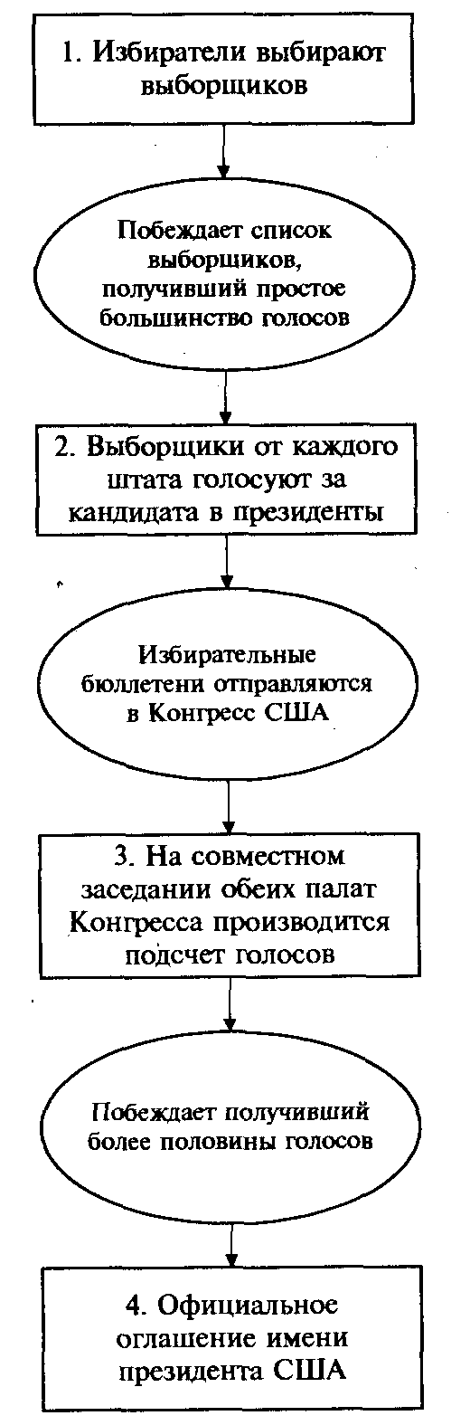

*Рис.1. Схема избрания президента США*

Голосование избирателей на президентских выборах в США не носит окончательного характера. Голосуя за того или иного кандидата, американцы фактически голосуют за список выборщиков от своего штата, который составляет каждая партия. Задача избирателей состоит в том, чтобы из нескольких списков (а на деле - из двух: списков республиканцев и демократов) выбрать один. Результаты голосования на этом этапе определяются формулой "победитель получает все", т.е. та партия (а значит, и ее кандидат), за которую проголосовало избирателей больше, чем за любую другую, получает все голоса выборщиков. Их количественный состав известен заранее. Число выборщиков от каждого из 50 штатов равно общему числу сенаторов и депутатов Палаты представителей в Конгрессе. Если число депутатов Палаты представителей меняется, и оно пропорционально численности населения штата, то число сенаторов неизменно - по два от каждого штата. Кроме того, трех выборщиков имеет Федеральный округ Колумбия, в котором расположена столица США [2; c.72]. В целом по стране избирается 538 выборщиков (рис.2).

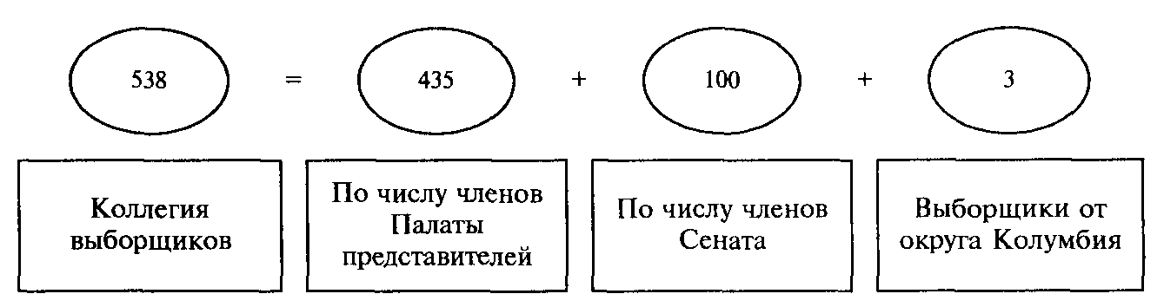

*Рис.2. Определение общего числа выборщиков на президентских выборах в США*

Через шесть недель выборщики собираются, как правило, в столице штата для решающего голосования по кандидатуре президента. Если жители штата проголосовали, например, за демократов, то выбирать президента будут выборщики-демократы. И хотя ни Конституция, ни федеральные законы не содержат требования голосовать в соответствии с волеизъявлением избирателей, выборщики практически всегда голосуют за своего кандидата.

После окончания голосования выборщиков избирательные бюллетени отправляются в Конгресс, где в январе на совместном заседании обеих палат производится подсчет голосов. Тот кандидат, который получил больше половины голосов выборщиков, становится президентом. Исходя из численности коллегии выборщиков, для победы необходимо собрать минимум 270 голосов.

Предположим, что численность избирателей и жителей совпадает и на каждые 10 тыс. избирателей приходится по одному представителю. Число выборщиков от каждого штата, напомним, соответствует общему числу представителей и сенаторов (последних всегда двое), а собравший голосов избирателей больше, чем соперник, получает и все голоса выборщиков. Промежуточные и окончательные итоги выборов могут выглядеть следующим образом:

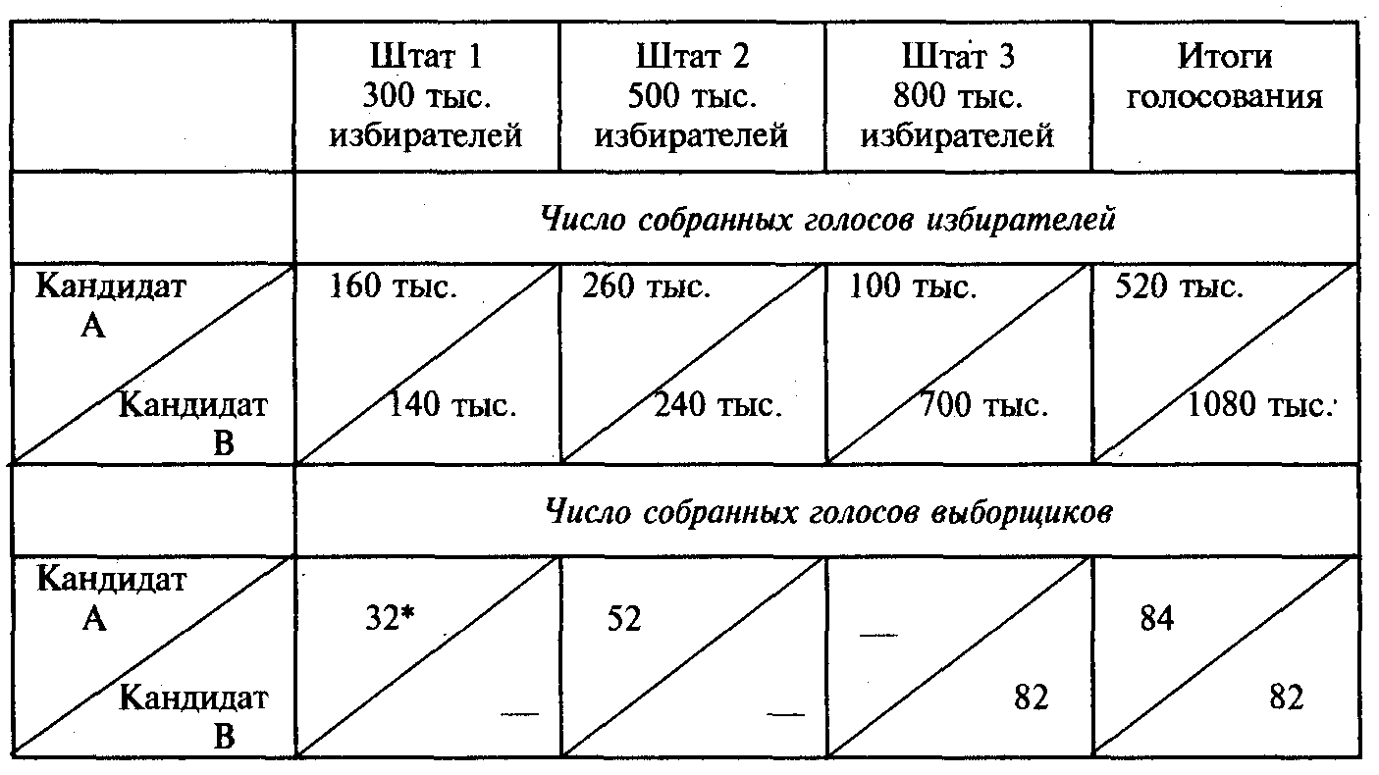

*\*Примечание. Число выборщиков 32 определяется следующим образом: 30 (по числу представителей - 300 тыс.: 10 тыс. = 30) + 2 (по числу сенаторов). Аналогично и в других штатах.*

Таким образом, хотя за кандидата А проголосовало в два раза меньше избирателей, он получил 84 голоса выборщика против 82 и поэтому становится президентом. Подобный результат, как мы знаем, имел место и на последних выборах тысячелетия. Некоторые СМИ называли эти выборы беспрецедентными. Однако это не так, поскольку в американской истории подобные ситуации уже были в 1876 и 1888 гг.

Искажение результатов волеизъявления народа в ходе косвенных выборов возможно не только по причине наличия института выборщиков, но и вследствие применения экстраординарной процедуры избрания президента. В том случае, если ни один из кандидатов не наберет больше половины голосов или их голоса разделятся поровну, президента избирает Палата представителей, а значит, между волеизъявлением народа и выявлением победителя оказывается еще одна ступень. Такая процедура избрания использовалась дважды: в 1800 г. по решению нижней палаты президентом стал Т. Джефферсон, в 1824 г. - Дж. Адаме. Применение экстраординарной процедуры, проводимой по особым правилам, может привести к тому, что судьбоносное решение будет зависеть от 26 человек.

## 3. Избирательная система в современной России

Современная избирательная система сложилась в 1993-1995 гг., а также в ходе после дующих изменений, вносимых в избирательное законодательство.

Избирательная система современной России строится на основе всеобщего равного и прямого избирательного права при тайном голосовании. Согласно Конституции РФ, в выборах не участвуют граждане, признанные судом недееспособными, а также лица, содержащиеся по приговору суда в местах лишения свободы (ст.32).

Выборы президента Российской Федерации проводятся по единому федеральному избирательному округу на основе мажоритарной системы абсолютного большинства.

Порядок формирования Федерального Собрания - парламента страны - является смешанным, поскольку осуществляется на основе различных процедур. Нижняя палата - Государственная Дума - формируется путем прямых выборов. На этих выборах действует смешанная избирательная система: 225 депутатов избираются по одномандатным округам на основе мажоритарной системы относительного большинства, 225 депутатов - по единому федеральному округу на основе пропорциональной системы.

Процедура формирования Совета Федерации - верхней палаты парламента - претерпела за последние годы существенные изменения, хотя его количественный состав сохранился. В 1993 г. одновременно с выборами в Государственную Думу избирались 178 депутатов (по два от каждого субъекта Федерации) и в Совет Федерации. В соответствии с законом 1995 г. о порядке формирования этой палаты Совет Федерации перестал быть институтом, избираемым непосредственно народом. В его состав стали входить глава законодательного органа и глава исполнительной власти каждого субъекта Федерации. Однако Совет Федерации не утратил при этом своих представительских функций, поскольку его члены проходили через процедуру региональных выборов. В третий раз порядок формирования верхней палаты был изменен в 2000 г. Согласно новому закону, с 2002 г. в ее состав входят по два представители от каждого субъекта: один - избирается законодательным органом из своего состава и один - назначается главой исполнительной власти (ст.2 и 4).

Обозначенные контуры российской избирательной системы складывались и реализовывались в ходе выборов1993, 1995, 1999 гг. в Государственную Думу и президентских выборов 1996 и 2000 гг. Какие тенденции проявились за этот период? Какова оказалась роль выборов в политическом развитии России? Можем ли мы утверждать, что в нашей стране сложилась избирательная система, в полной мере соответствующая общепризнанным демократическим принципам?

В ходе трансформации политического режима выборы сыграли важную роль в формировании новых политических институтов, установлении новых правил "политической игры". Несмотря на имевшуюся угрозу отмены выборов, этого все же не произошло. Однако нельзя упускать из виду того, что в России имели место факты переноса выборов.

Так, президентские выборы 2000 г. в связи с досрочной отставкой Б. Ельцина были перенесены с июня на март. Считать ли этот шаг тщательно продуманным маневром или нет, но, по мнению ряда политологов, факторы социально-политического и социально-экономического порядка могли к лету "сработать" против В. Путина. Надо сказать, что его соперникам после только что проведенной предвыборной парламентской кампании пришлось сразу же включиться в следующую.

Можем ли мы рассматривать прошедшие выборы как свободные в плане доступа к участию в них избирателей и кандидатов? В целом - да, по крайней мере, на федеральном уровне. Но вряд ли таковыми в полной мере следует считать парламентские выборы 1993 г. и президентские выборы 1996 г. Ряд партий и политиков не были допущены к участию в них, другие подвергались давлению и вели агитационную кампанию под угрозой исключения.

Серьезная проблема любых выборов, происходящих в процессе модернизации политической системы, состоит в обеспечении их справедливости. Не избежала ее и Россия.

Настоящие выборы 2008 года, тоже, на мой взгляд, нельзя считать свободными в плане доступа к участию в них избирателей и кандидатов. Почему? Потому что изо дня в день с экранов телевизора, со страниц газет и журналов мы видели, все чаще, кандидата на должность президента Дмитрия Медведева. В то время, как другим кандидатам было отведено конкретное время в телеэфирах. Я считаю, что в результате этого нельзя считать выборы 2008 полностью демократичными.

На мой взгляд, в современной политической науке получила широкое распространение теория элитарной демократии. Согласно этой теории, реальная власть в демократическом обществе принадлежит фактически правящей политической элите, а народные массы - имеют лишь право периодического электорального контроля. Демократия представляет собой не расширение участия народа в политическом процессе, а создание эффективных механизмов рекрутирования результативной элиты, подконтрольной народу [3; c.36].

Подводя итог, отмечу, что участие граждан в голосовании на выборах рассматривается как один из наиболее значимых показателей степени их политического участия в целом. Однако, что касается региональных и местных выборов, то здесь наблюдается снижение электоральной активности граждан, т.е. происходит нарастание абсентизма. Абсентеизм (от лат. absens - отсутствующий) - это уклонение граждан от участия в выборах.

Почему это происходит? Почему при демократии, где выборы являются важной формой народного волеизъявления, граждане пренебрегают этим инструментом влияния на политическую власть? Причины абсентеизма различны:

• аполитичность;

• отсутствие среди избираемых субъектов тех, кто мог бы достойно представлять интересы избирателей;

• убежденность, что выборы не окажут воздействия на сложившуюся политическую ситуацию;

• неверие в возможность повлиять на процесс принятия политических решений;

• недостаток и противоречивость информации о кандидатах или партиях;

• отъезд за город, плохая погода, болезнь и т.п. (и, как следствие, так называемый "бытовой" абсентеизм);

• высокая степень удовлетворенности существующей политической системой, вследствие чего граждане не считают необходимым вмешиваться в ее функционирование.

Так, выборы мэра г. Рубцовска, проводимые 23 марта 2008 года были отмечены малой явкой избирателей на участки для голосования, причиной тому были все выше перечисленные факторы, а главное неверие народа в перемены к лучшему с приходом новой власти. Но стоит надеяться на то, что в следующих выборах мэра города, рубцовчане проявят себя более активно, ведь есть надежда на то, что избранный простым большинством голосов П.П. Гамалеев сумеет доказать гражданам, что их выбор не случаен и институт прямой демократии в России существует.

Проявившиеся тенденции не могли не снизить эффективность института выборов как механизма легитимации власти и представительства общественных интересов, не вызвать снижения доверия к самому процессу выборов и формируемым политическим институтам. Однако важным политическим итогом функционирования новой избирательной системы в России следует считать тот факт, что выборы стали расцениваться большинством политических сил и граждан как единственно законный способ передачи власти.

## Заключение

Итак, избирательная система есть порядок организации и проведения выборов, а также определения результатов голосования при выборах представительных органов, ряда высших органов государства и должностных лиц (прежде всего при выборах президента), а также представительных органов субъектов федерации в федеративном государстве, органов автономных образований, органов местного самоуправления, их глав.

Политическая система в современном российском обществе имеет ряд особенностей. Прежде всего в ее институциональной подсистеме заметны акцент в перераспределении властных полномочий в пользу исполнительных органов и существенное ограничение функций законодательных институтов власти, которые практически лишены возможности осуществлять контроль за деятельностью исполнительных органов (правительства, премьер-министра и т.д.), наблюдать за ходом реализации принимаемых ими законов.

Кроме того, с точки зрения характера распределения власти и взаимоотношений политической системы и общества в России существует, скорее, авторитарная плюралистическая система. Авторитарная политическая система характеризуется концентрацией власти в едином центре, каковым являются Президент и его администрация. Поле деятельности представительных органов власти ограничено. Плюрализм же обнаруживается в разделении властей в государстве, многопартийности, передаче ряда законодательных и исполнительных полномочий от центра субъектам федерации.

Для российской политической системы также характерны низкий удельный вес политических партий, их слабое влияние на власть и общество. Эти особенности свидетельствуют о противоречии между политической структурой и ее культурным основанием. Дело в том, что замена политических институтов прежней системы (в частности, КПСС, Советов всех уровней) новыми, куда вошли Президент, двухпалатный парламент (Федеральное Собрание), осуществлялась быстрее, чем происходили изменения в политической культуре общества.

Новые институты часто не находят поддержки в обществе, поскольку в нем еще господствуют старые политические нормы и ценности, стандарты политического поведения. Отбрасывание коммунистических ценностей (равенства, справедливости, коллективизма) автоматически не привело к утверждению в обществе либеральных ценностей (индивидуализма, собственности, свободы и т.д.). Это особенно хорошо прослеживается в понимании населением такой ценности, как свобода, которая воспринималась как российское понятие "выйти на волю", т.е. делать что пожелаешь, а не понималась как свобода выбора, связанная с уважением прав и свобод других людей, ответственностью за принятое решение, поступок. Поскольку наша политическая система еще не сформировала свое культурное основание в виде признанных в обществе демократических идеалов, ценностей, норм, ее возможности интегрировать общество, обеспечить единство и стабильность довольно ограничены. Поэтому политическая система в России еще какое-то время будет балансировать между целостностью общества и его дезинтеграцией, распадом.

Слабая интегрированность в российскую политическую систему разнородных групп, партий, движений проявляется в том, что политические силы имеют ограниченный доступ к процессу принятия решений. Посттоталитарную систему как механизм власти пока точнее было бы назвать закрытой, чем открытой. Ей свойственны черты олигархичности. Это касается прежде всего процесса принятия решений, которые до последнего времени осуществляла узкая группа лиц: Президент - глава администрации Президента - премьер-министр.

Недостатком политической системы России является и ее слабая реактивная способность. В частности, она не всегда своевременно и адекватно реагирует на существующие и вновь возникающие интересы и потребности населения, нередко запаздывает при разрешении социальных конфликтов (например, манифестации протеста обманутых вкладчиков, работников бюджетной сферы, не получающих зарплату).

Однако следует признать, что реформирование политической системы - процесс всегда сложный и длительный, сопряженный с временными неудачами и просчетами.

В Российской Федерации действует смешанная избирательная система.

В заключение отмечу, что в качестве важнейших направлений реформирования избирательной системы современной России можно отметить следующие:

осуществление реального разделения власти, что расширило бы избирательное поле - количество выборных властных позиций, а следовательно, способствовало бы дальнейшей демократизации страны;

создание реальных гарантов демократической организации и проведения выборов через расширение полномочий Федерального Собрания и Конституционного Суда в деле контроля над работой Центральной избирательной комиссии РФ и всем избирательным процессом;

демократизация информационной власти СМИ (прежде всего, электронных - радио, телевидение), обеспечение государством равенства возможностей для всех участников выборов.

## Список литературы и источников

1. Конституция РФ. - М., 1995.
2. Алебастрова И.Л. Основы американского конституционализма. - М.: Юриспруденция, 2001.
3. Буренко В.И. Социальное регулирование политической власти: история идей и современные подходы. - М., 2001.
4. С.А. Комаров Общая теория государства и права. - М. 1996.
5. В.В. Лазарев С.В. Липень. Теория государства и права. - М., 1998.
6. Моска Г. Элементы политической науки. // Социологические исследования. № 6.2002.
7. Муштук О.З., Киселев Е.А. Современные избирательные системы и выборные технологии. - М.: МЭСИ, 2000.
8. Общая теория права. / Под ред. Пиголкина А.С. - М., 1997.
9. Политология: Учебник для вузов. / Под ред. Лавриненко В.Н. - М., 2005.
10. Политический процесс: основные аспекты и способы анализа / Под ред. Е.Ю. Мелешкиной - М.: ИНФРА-М; Весь мир, 2001.
11. Пугачев В.П., Соловьев А.И. Введение в политологию. -М., 2005.
12. Ривера Ш. Принципы народовластия. // Социс. № 12.2000.
13. Теория государства и права. / Под ред. Масюкевич О.П. - М., 2000.
14. Федоров А.Ю. Причины уклонения граждан от выборов. // Аргументы и факты. № 5.2008.